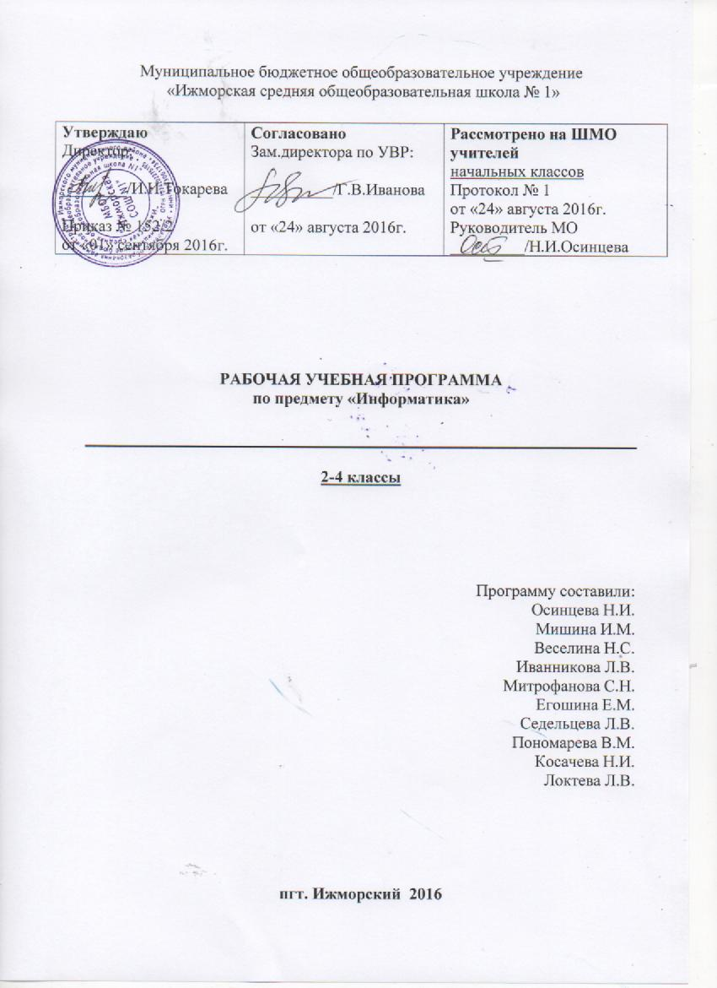

Рабочая учебная программа по предмету «Информатика» разработана в соответствии с требованиями ФГОС НОО, на основе требований к результатам освоения основной образовательной программы начального общего образования МБОУ «Ижморская СОШ №1» с учетом программ, включенных в её структуру, ориентирована на учебники Н.В. Матвеевой, Е.Н. Челак для 2, 3, 4 классов издательства «Бином».
Планируемые результаты освоения учебного предмета «Информатика»
Личностные результаты:
- формирование основ российской гражданской идентичности, чувства гордости за свою Родину, российский народ и историю России, осознание своей этнической и национальной принадлежности; формирование ценностей многонационального российского общества, становление гуманистических и демократических ценностных ориентаций;
- формирование целостного, социально ориентированного взгляда на мир в его органичном единстве и разнообразии природы, народов, культур и религий;
- формирование уважительного отношения к иному мнению, истории и культуре других народов;
- овладение начальными навыками адаптации в динамично изменяющемся и развивающемся мире;
- принятие и освоение социальной роли ученика, развитие мотивов учебной деятельности и формирование личностного смысла учения;
- развитие самостоятельности и личной ответственности за свои поступки, в том числе в информационной деятельности, на основе представлений о нравственных нормах, социальной справедливости и свободе;
- формирование эстетических потребностей, ценностей и чувств;
- развитие этических чувств, доброжелательности и эмоционально-нравственной отзывчивости, понимания и сопереживания чувствами других людей;
- развитие навыков сотрудничества со взрослыми и сверстниками в разных социальных ситуациях, умения не создавать конфликтов и находить выходы из спорных ситуаций;
- формирование установки на безопасный, здоровый образ жизни, наличие мотивации к творческому труду, работе на результат, бережному отношению к материальным и духовным ценностям.
Матапредметные результаты:
- овладение способностью принимать и сохранять цели и задачи учебной деятельности, поиска средств её осуществления;
- освоение способов решения проблем творческого и поискового характера;
- формирование умения планировать, контролировать и оценивать учебные действия в соответствии с поставленной задачей и условиями ее реализации; определять эффективные способы достижения результата;
- формирование умения понимать причины успеха/неуспеха в учебной деятельности и способности конструктивно действовать даже в ситуациях неуспеха;
- освоение начальных форм познавательной и личностной рефлексии;
- использование знаково-символических средств представления информации для создания моделей изучаемых объектов и процессов, схем решения учебных и практических задач;
- активное использование речевых средств информационно – коммуникационных технологий (ИКТ) для решения коммуникативных и познавательных задач;
- использование различных способов поиска (в справочных источниках и открытом учебном информационном пространстве сети Интернет), сбора, обработки, анализа, организации, передачи и интерпретации информации в соответствии с коммуникативными и познавательными задачами и технологиями учебного предмета; в том числе умение вводить текст с помощью клавиатуры, фиксировать (записывать) в цифровой форме измеряемые величины и анализировать изображения, звуки, готовить своё выступление и выступать с аудио-, видео- и графическим сопровождением; соблюдать нормы информационной избирательности, этики и этикета;
- овладение навыками смыслового чтения текстов различных стилей и жанров в соответствии с целями и задачами; осознанно строить речевое высказывание в соответствии с задачами коммуникации и составлять тексты в устной и письменной формах;
- овладение логическими действиями сравнения, анализа, синтеза, обобщения, классификации по родо-видовым признакам, установление аналогий и причинно-следственных связей, построения рассуждений, отнесения к известным понятиям;
- готовность слушать и вести диалог; готовность признавать возможность существования различных точек зрения и права каждого иметь свою; излагать свое мнение и аргументировать свою точку зрения и оценку событий;
- определение общей цели и путей её достижения; умение договориться о распределении функций и ролей в совместной деятельности; осуществлять взаимный контроль в совместной деятельности, адекватно оценивать собственное поведение и поведение окружающих;
- готовность конструктивно разрешать конфликты посредством учёта интересов сторон и сотрудничества;
- овладение начальными сведениями о сущности и особенностях объектов, процессов и явлений действительности (природных, социальных, культурных, технических и др.) в соответствии с содержанием конкретного учебного предмета;
- овладение базовыми предметными и межпредметными понятиями, отражающими существенные связи и отношения между объектами и процессами;
- умение работать в материальной и информационной среде начального общего образования (в том числе с учебными моделями) в соответствии с содержанием конкретного учебного предмета; формирование начального уровня культуры пользования словарями в системе универсальных учебных действий.
Предметные результаты:
1) овладение общими представлениями об информационной картине мира, об информации и информационных процессах как элементов реальной действительности;
2) приобретение начального опыта создания и преобразования простых информационных объектов: текстов, рисунков, схем различного вида, в том числе с помощью компьютера;
3) использование умения строить простейшие информационные модели и использовать их в решении при решении различных практических задач;
формирование системно-информационной картины мира в процессе создания текстов, рисунков, схем;
4) умение использовать электронные пособия, конструкторы, тренажеры, презентации в учебном процессе;
5) умение использовать компьютер при тестировании, организации развивающих игр и эстафет, поиске информации в электронных справочниках и библиотек;
6) приобретение первоначальных представлений о компьютерной грамотности.
Содержание учебного предмета
2 класс

«Виды информации. Человек и компьютер.
Виды, источники, приёмники информации. Компьютер и его части.
«Кодирование информации»
Носители, кодирование информации. Письменные источники информации. Языки людей и языки программирования.
«Информация и данные»
Текстовые, графические данные. Десятичное, двоичное кодирование. Числовые данные.
«Документ и способы его создания»
Документ и его создание. Электронный документ и файл. Поиск документа. Создание текстового, графического документа.

3 класс

«Информация, человек и компьютер»
Человек и информация. Источники, приёмники, носители информации. Компьютер.
«Действия с информацией»
Получение, представление, кодирование информации. Кодирование и шифрование данных. Хранение, обработка информации.
«Мир объектов»
Объект, его имя и свойства. Функции, характеристика, отношения между объектами. Документ и данные об объекте.
«Компьютер, системы и сети»
Компьютер – это система. Системные программы и операционная система. Файловая система. Компьютерные сети. Информационные системы.
4 класс

«Повторение»
Человек в мире информации. Действия с данными. Объект, свойства объекта, отношения между объектами. Компьютер как система.
«Понятие, суждение, умозаключение»
Мир понятий. Деление, обобщение понятий. Отношения между понятиями. Понятия «истина» и «ложь». Суждение. Умозаключение.
«Модель и моделирование»
Модель объекта. Текстовая и графическая модели. Алгоритм как модель действий. Виды алгоритмов. Компьютер как исполнитель.
«Информационное управление»
Управляющий объект и объект управления. Цель управления. Управляющее воздействие. Средство, результат управления. Современные средства коммуникации.

Тематическое планирование с указанием количества часов, отводимых на освоение каждой темы
2 класс
Название разделов | Общее количество часов
1.«Виды информации. Человек и компьютер» | 9 часов
2.«Кодирование информации» | 8 часов
3.«Информация и данные» | 9 часов
4.«Документ и способы его создания» | 8 часов
3 класс
Название разделов | Общее количество часов
1.«Информация, человек и компьютер» | 6 часов
2. «Действия с информацией» | 9 часов
3 . «Мир объектов» | 9 часов
4. «Компьютер, системы и сети» | 10 часов
4 класс
Название разделов | Общее количество часов
1.«Повторение» | 7 часов
2.«Понятие, суждение, умозаключение» | 9 часов
3.«Модель и моделирование» | 10 часов
4.«Информационное управление» | 8 часов

